SIMULADO DE GEOGRAFIA
Escola:
Professor (a): | Data:____/_____/______
Estudante: | Turma:
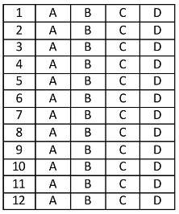

D Questão 1 ––––––––––––––––––––––––––|
(http://inacioalcantara.blogspot.com.br/). Os rios da Europa tiveram muita importância na ocupação daquele Continente, bem como para o seu desenvolvimento, visto que muitos desses rios são navegáveis. Os maiores rios da Europa são
A) o Volga, o Danúbio e o Reno.
B) o Amazonas e o Nilo.
C) o Mississipi e o Nilo.
D) o São Francisco, o Sena e o Amazonas.

D Questão 2 ––––––––––––––––––––––––––|

(http://inacioalcantara.blogspot.com.br/). Observe a charge abaixo:
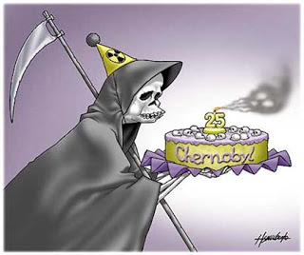
A charge apresentada, além de lembrar os tristes acontecimentos ocorridos há vinte e cinco anos, após o acidente na usina termonuclear de Chernobyl, na Ucrânia, lembra que seus efeitos ainda estão presentes. Ao que parece, os impactos ambientais no continente europeu continuam a causar preocupação em escala mundial. Recentemente ocorreu um acidente nuclear, que, de certa forma, trouxe a tona a discussão acerca do uso da energia nuclear, através de protestos em várias partes do mundo.
Esse novo acidente nuclear ocorreu
A) na França, ocasionado por ataques terroristas.
B) na Alemanha, em virtude do alto consumo de energia elétrica.
C) no Japão, onde ocorreram várias explosões, em virtude dos terremotos e tsunamis que atingiram este país.
D) na Alemanha, ocasionado por protestos de defensores do meio ambiente.

D Questão 3 ––––––––––––––––––––––––––|
(http://inacioalcantara.blogspot.com.br/). Observe a charge:
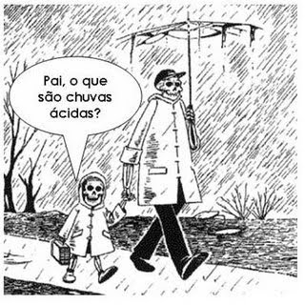
A chuva ácida é um problema ambiental que afetam muitos países do mundo, como também no continente europeu. A chuva ácida na Europa, além de problemas de saúde, como retratado na imagem acima, causa
A) o surgimento de novas florestas, substituindo as devastadas.
B) corrosão de peças de arte expostas ao ar livre e a morte de florestas inteiras.
C) uma maior produtividade agrícola, satisfazendo aos anseios de seus proprietários.
D) a diminuição de gases poluentes na atmosfera.

D Questão 4 ––––––––––––––––––––––––––|
(http://inacioalcantara.blogspot.com.br). Três quartos da população europeia vivem nas cidades, cuja história se reflete em suas estruturas: geralmente o centro abriga casarões antigos e históricos, e a periferia é ocupada por bairros residências e polígonos industriais.
O fato de que na Europa predomina a população urbana deve-se
A) ao aumento da produção agrária em toda Europa, o que levou a população a trabalha no campo e morar nas cidades.
B) a falta de investimentos em tecnologia em muitos países europeus.
C) a revolução industrial, que fez com que boa parte da população européia saísse do campo e passasse a morar nas cidades.
D) ao crescimento desordenado das principais cidades européias que trazem transtornos a população, principalmente no que se refere ao transporte coletivo.

D Questão 5 ––––––––––––––––––––––––––|
(http://inacioalcantara.blogspot.com.br). Apesar do elevado nível de desenvolvimento econômico e tecnológico que caracteriza o continente europeu, existem fortes contrastes entre os diferentes países e regiões.
Dentre os níveis de desenvolvimento elevado, intermediário e fraco, podemos destacar corretamente que
A) a Inglaterra, a França e a Itália, apresentam fraca industrialização, enquanto que Portugal e Espanha têm um desenvolvimento bastante elevado.
B) Itália, Portugal e Espanha se caracterizam por apresentar um menor desenvolvimento industrial, enquanto que Inglaterra, França e Alemanha estão entre os países mais desenvolvidos.
C) os países do Leste Europeu e os países do Cáucaso apresentam fraca industrialização, da mesma forma que Inglaterra, Portugal e França.
D) Itália, Portugal e França tem uma agricultura bem tradicional, porém tem um desenvolvimento industrial superior a Inglaterra, França e Alemanha.

D Questão 6 ––––––––––––––––––––––––––|
(http://inacioalcantara.blogspot.com.br). O rio Sena, um dos mais famosos rios europeus corta uma famosa cidade européia, que é
A) Lisboa.
B) Madri.
C) Londres.
D) Paris.

D Questão 7 ––––––––––––––––––––––––––|
(http://inacioalcantara.blogspot.com.br). Na Europa existem vários ramos lingüísticos, onde são faladas mais de 60 línguas atualmente.
A língua portuguesa, que é falada em Portugal e nos países que foram suas antigas colônias deriva
A) do latim.
B) das línguas germânicas.
C) do escandinavo.
D) do Ilírico.

D Questão 8 –––––––––––––––––––––––––|
(http://inacioalcantara.blogspot.com.br). Sobre a agricultura no continente europeu, podemos afirmar que
A) é atrasada se comparada a outras partes do mundo.
B) praticamente não existe, pois quase todo alimento consumido na Europa são da Ásia.
C) em geral é produtiva por causa do desenvolvimento técnico e da intensa mecanização dos seus processos.
D) se resume ao período chuvoso, e usam ferramentas arcaicas, que necessitam de bastante mão-de-obra humana.

D Questão 9 ––––––––––––––––––––––––––|
(http://inacioalcantara.blogspot.com.br). O setor de turismo é um dos que mais cresce no mundo atualmente, sobre esse serviço na Europa, podemos ressaltar que
A) não tem nenhuma importância na economia europeia.
B) a Europa é o continente mais visitado no mundo, fazendo com que sua importância só aumente.
C) países como a França são os menos visitados no mundo, por não ter atrativos turísticos
D) no momento não é prioridade, mas alguns países pensam em investir nesse serviço nos próximos 20 anos.

D Questão 10 –––––––––––––––––––––––––|
(http://inacioalcantara.blogspot.com.br). A Europa é muito visada por migrantes visto que
A) o desenvolvimento conquistado pelas nações europeias viabiliza melhores oportunidades de emprego e de acesso aos serviços de saúde e de educação.
B) o turismo é muito desenvolvido, fazendo com que milhares de pessoas passem a morar na Europa anualmente.
C) é o destino ideal para aventureiros.
D) não há oportunidades em outras partes do mundo.

D Questão 11 –––––––––––––––––––––––––|
(http://inacioalcantara.blogspot.com.br). Uma das mais famosas construções do mundo encontra-se na França, onde muitas pessoas sonham em conhecê-la. Estamos falando
A) da Estátua da Liberdade.
B) do Bing Bang.
C) da Torre Eiffel.
D) do Cristo Redentor.

D Questão 12 –––––––––––––––––––––––––|
(http://inacioalcantara.blogspot.com.br). A Industrialização surgiu na Europa. O país pioneiro na Revolução Industrial , em meados do Século XVIII foi
A) Portugal.
B) França
C) Itália
D) Inglaterra

Gabarito:
(01): A (02): C (03): B
(04): C (05): B (06): D
(07): A (08): C (09): B
(10): A (11): C (12): D

